A cosa serve questo documento
Le stesse istruzioni che leggerete qui sono già state spiegate, e anche meglio, da molti articoli in rete e ottimi video su YouTube.
Però questa non è una semplice ripetizione di quello che hanno scritto altri, ma una check-list che raccoglie tutte le operazioni da fare in un unico elenco e nel giusto ordine.

Una check-list serve per evitare il rischio di saltare qualche passaggio.
Se vi serviranno istruzioni più dettagliate e specifiche vi consigliamo di seguire gli ottimi video di “Gentiluomo Digitale” che trovate in questa pagina.
Installare Windows 11
Secondo Microsoft dovremmo buttare tanti buoni PC, di cui molti con processori veloci e recenti, ma in realtà si può installare Windows 11 su qualunque computer.
Gli unici limiti sono che il sistema operativo sia Windows, non Android, e che deve essere già a 64 bit (Home o Pro non importa), che il processore sia almeno Dual Core, che non sia uno SnapDragon ( video ), che ci siano almeno venti o trenta Giga liberi sul disco e che la RAM sia almeno 6 GB.
Abbiamo provato questo sistema su un gran numero di PC, Notebook, Tablet e MiniPC di modelli diversi e su tutti ha funzionato bene e anche un po’ più veloce di Windows 10, con tutti i driver a posto e, molto importante, si aggiornano tutti automaticamente con Windows Update.
Inoltre con il metodo che illustriamo si risparmia anche molto tempo, rispetto al lentissimo “Aggiornamento a Windows 11” che vi propone Windows 10 su alcuni PC.
In poche decine di minuti ci si toglie il pensiero e il Windows 11 che si ottiene è quasi identico al Windows 10 cui siamo abituati. Lo avremo configurato come vogliamo e sarà anche un po’ più veloce e più stabile di Windows 10.
Metodi alternativi per installare Windows 11
Esistono anche metodi alternativi al Rufus che proponiamo in questo documento. Uno dei migliori prevede di usare Flyby11 che trovate spiegato in rete, ad esempio in questa pagina e in questa pagina, oppure metodi manuali come spiegato in questa pagina.
Se usate un metodo alternativo poi saltate direttamente alle impostazioni, a metà di questo documento, alla pagina: Cambiare nome utente e trasformarlo in “Account locale”
Come iniziare
Andare su https://rufus.ie e scaricare la versione “portable”, che è scritta più o meno così:

rufus-x.xp.exe | Portatile | Windows x64 | 1.5 MB | 2024.10.21

- Controllare che il computer sia connesso a Internet
- Eseguire rufus.exe e confermare l’esecuzione come amministratore
- Collegare una pennetta da almeno 8 GB a una porta USB
- Cliccare sulla freccia che sta a destra della parola SELECT e scegliere DOWNLOAD
- Premere la parola DOWNLOAD, scegliere Windows 11 e premere Continua
Dopo un lungo scaricamento il pannello dovrebbe apparire come nella prossima immagine.
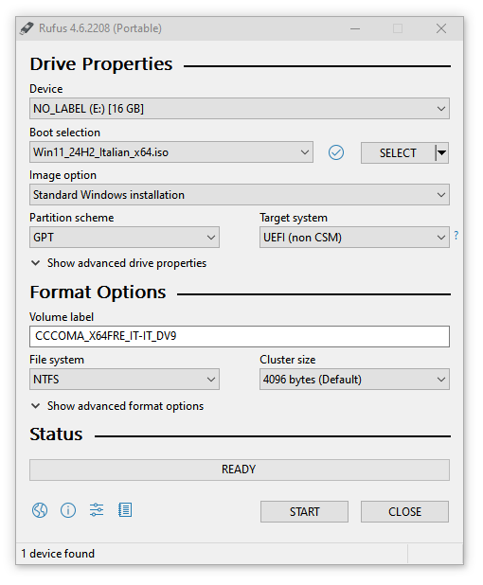

Controllate che le caselle di scelta siano come in questa immagine.

Nella casella “Boot selection” dovrebbe apparire “Win11-xxxxx-_x64.ISO”
Normalmente si utilizzano GTP, UEFI, NTFS e 4096 bytes.
Modificate queste opzioni solo in casi particolari e solo se avete un motivo valido.

Infine premete il tasto START e dovrebbe apparire l’immagine della prossima pagina.
Controllare le scelte del pannello “Customize”
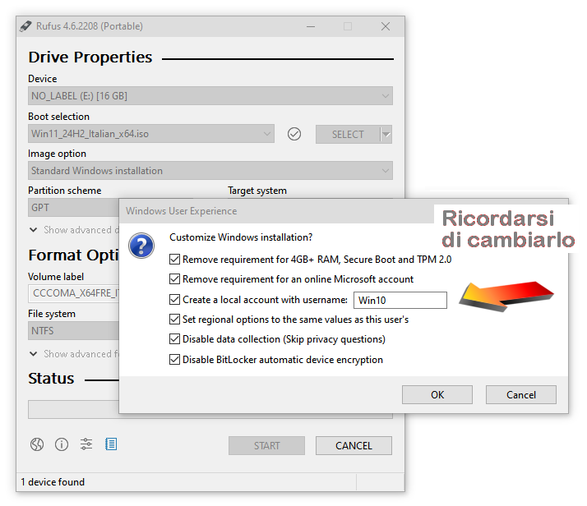
Selezionare tutti i check-box e scegliere un nome utente a piacere, meglio chiamarlo con un nome neutro, ad esempio “User”, perché dopo aver fatto tutte le impostazioni non sarà più possibile modificare questo nome.
Se dimenticate di impostare il nome oppure avete già scritto una pennetta e non volete rifarla, potrete modificare il nome al termine della installazione (ma prima di regolare le impostazioni) come spiegato nella pagina “Cambiare nome utente e trasformarlo in Account locale”.
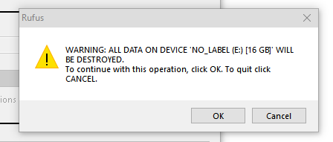

Assicurarsi di non formattare per sbaglio l’Hard-Disk / SSD principale del sistema o altre memorie di massa.
E infine premere OK.
Prima di utilizzare la pennetta USB
Prima di utilizzare la pennetta, potreste andare nel BIOS (che solitamente si apre riavviando il PC e premendo più volte CANC, F2 oppure ESC) e modificare alcune impostazioni.
Alcuni tra i motivi potrebbero essere che volete attivare il Trusted computing (TPM), il Security device support, oppure il CSM, o cambiare il BOOT da Legacy a UEFI.
Utilizzate il BIOS solo se c’è un motivo e se sapete cosa fare, altrimenti lasciatelo come è.

Salvare tutti i file importanti
Durante la installazione potrete scegliere di eliminare tutto - il che è consigliabile per avere un sistema completamente ripulito da vecchi difetti - oppure di mantenere i vostri file e le applicazioni installate.
In tutti e due i casi è consigliabile copiare tutti i dati importanti su un HardDisk esterno, collegandolo alla USB, e poi scollegarlo.
Questo perché qualcosa potrebbe sempre andare storto e a volte anche orribilmente storto. Accade molto raramente ma può succedere.
Un buon consiglio potrebbe anche essere di scollegare l’Hard Disk, o SSD, e sostituirlo con un nuovo SSD, magari più capiente. Tenete anche conto che quello in uso potrebbe essere vecchiotto e che quindi prima o poi potrebbe “stancarsi”.
Scollegando l’Hard Disk, o SSD, sarete al sicuro da ogni possibile errore e avrete la certezza di non perdere niente.
In futuro potrete ricollegarlo ad un connettore USB con un adattatore e, man mano che vi servono, recuperare qualunque file o applicazione.

Tra le cose importanti da salvare ci sono i Driver e il Product Key del sistema operativo.
Nella prossima pagina spieghiamo come usare due piccole applicazioni per salvarli.
Il file con le applicazioni
Abbiamo preparato il file Windows11_Apps.zip che contiene alcune applicazioni utili.
- Double_Driver che serve per salvare i driver
- Windows_Key_Finder che serve per leggere il Product Key del sistema operativo
Queste applicazioni in futuro verranno sorpassate da nuovi aggiornamenti, per cui potreste scaricare le versioni più recenti dalla rete. Nello ZIP troverete anche un file per configurare la condivisione delle cartelle: EnableGuestLogons_EXEC_AS_ADMIN_.bat
Salvare i driver
Scaricate e scompattate il file Windows11_Apps.zip e aprite la cartella “Double_Driver_4.0_Portable”
- Poi lanciate “dd.exe”
- Fate click sul menu “Backup”
- Premete il pulsante “Scan Current System” in basso a sinistra
- Selezionate tutte le righe con la freccina del menu “Select” e poi “All”
- Premete “Backup Now” e scegliete “Structured folder (default)”
- E infine premete OK
Ci vorrà un po’ di tempo e alla fine troverete i driver nella cartella “Double Driver Backup” che si trova nella cartella “Documenti” del vostro utente.
Copiate tutta la cartella in una pennetta di memoria che vi servirà nelle ultime pagine di questo documento nel caso che ci siano problemi con i driver.
Scollegate la pennetta dal PC e conservatela con cura anche in futuro.
Salvare il Product Key
Nel file Windows11_Apps.zip lanciate la applicazione “Windows_Key_Finder.exe”
Selezionate il codice Product Key e copiatelo su un file di testo che poi copierete nella stessa pennetta dove avete salvato i driver. A volte il Product Key si trova nel BIOS e in questo caso il programma non lo troverà e dovrebbe essere uno dei due generici scritti qui sotto:
- Windows Home: YTMG3-N6DKC-DKB77-7M9GH-8HVX7
- Windows Pro: VK7JG-NPHTM-C97JM-9MPGT-3V66T
Avviare la pennetta USB direttamente, senza andare nel BIOS
- Collegare la pennetta e aprire Esplora-File
- Scegliere e aprire la pennetta, che probabilmente potrebbe essere D oppure E
- Eseguire il file setup.exe e confermare l’esecuzione come amministratore.
In alcuni casi potrebbe succedere che non si riesca ad avviare con setup.exe e che la installazione si interrompa con un errore.
In tal caso dovremo per forza avviare per mezzo del BIOS come spiegato qui di seguito.

Avviare la pennetta USB per mezzo del BIOS
- La pennetta deve già essere collegata alla USB
- Controllare che la pennetta sia visibile tra le unità disco
- Riavviare il PC
- Durante l’avvio tamburellare ripetutamente sul tasto CANC, oppure F2 o F10, oppure più raramente F12 o ESC. (dipende dal modello del PC).
- Una volta arrivati nel bios premere la freccia a destra fino a che si arriva al penultimo menu che si chiama “Boot”
- Premere ENTER per entrare nel menu e modificare il “Boot order” mettendo al primo posto la pennetta “CCComa_xxxxx” e scegliendo la “Partizione 2”
- Premere ESC per tornare nella barra superiore dei menu
- Premere la freccia a destra e poi ENTER per entrare nel menu SAVE
- Infine utilizzare “SAVE and RESTART”
Rispondere alle domande durante la installazione
La scelta più importante che vi verrà chiesta è se eliminare tutto o se conservare i vostri file e le applicazioni installate. Se possibile è sempre meglio eliminare tutto, ma in questo caso dovete essere sicuri di aver copiato tutti i vostri dati importanti.
Se volete veramente fare una buona pulizia dovreste anche eliminare tutte le partizioni presenti sul disco (fare attenzione a cancellare le partizioni del disco 0).

Opzioni per la lingua e nome dell’account
- Nella installazione scegliere la lingua per il sistema e per la tastiera
- Quando chiederà “Collegati a internet” scegliete “Non ho internet” che si trova sotto in
azzurro, altrimenti Windows vi costringerà a creare un Microsoft ID.

Per evitare di fare l’account Microsoft, a volte potrebbe bastare il “Non ho internet”, altre volte potrebbe succedere di dover usare il metodo che spieghiamo nella prossima pagina.
Ma potrebbe anche succedere di dover fare questo maledetto account. In tal caso niente paura, fatelo tanto per far contento Windows e poi lo eliminerete come spiegato nelle prossime pagine con titolo: “Cambiare nome utente e trasformarlo in Account locale”.

L’account Microsoft
Intendiamoci, l’account Microsoft potrebbe anche essere utile e comodo, ma quello che non va è che Microsoft continui a insistere per forzarci a farlo.
E più loro insistono e meno volentieri lo faremo. Ed è giusto comportarci così perché è l’unico modo che abbiamo per insegnargli che usare la forza non va mai bene.
Quando ci lasceranno la libertà di scelta allora proveremo a usarlo,
altrimenti che se lo tengano.
E questo vale anche per tutte le altre opzioni che cercano di farci usare con la forza, come Office 365, le News, il Meteo, lo Store, Cortana, Copilot, ecc.
Scavalcare la trappola che impone l’account Microsoft
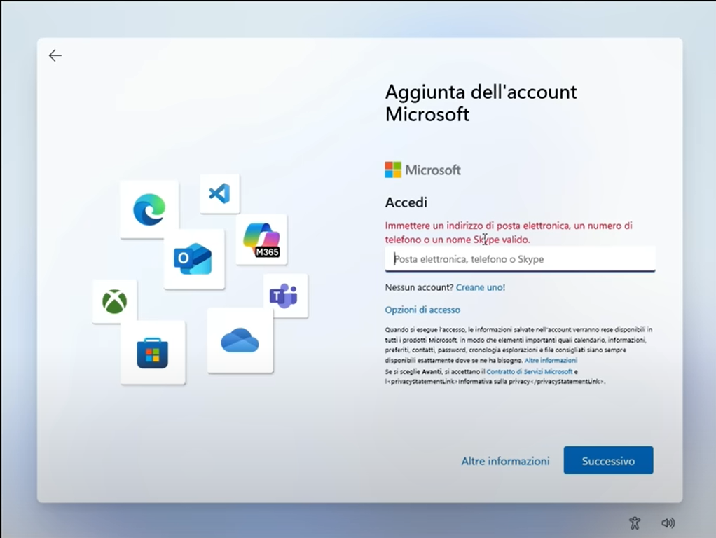
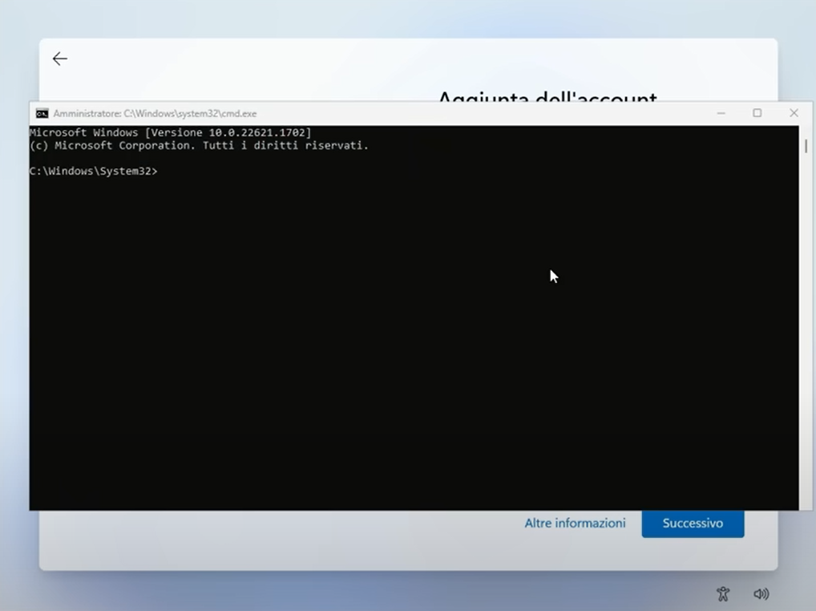
La finestra qui sopra non ti lascia vie di uscita, ti costringe per forza a fare l’account Microsoft.
Fortunatamente i PC li usano anche quelli che lavorano in Microsoft e anche loro vogliono poter usare un account locale. Per cui lasciano sempre qualche scappatoia.
Quindi basta premere i tasti SHIFT + F10 e si apre la finestra nera dei comandi che si vede qui a destra.
Nella prossima pagina spieghiamo come usarla.
Scavalcare la trappola e cambiare in account locale
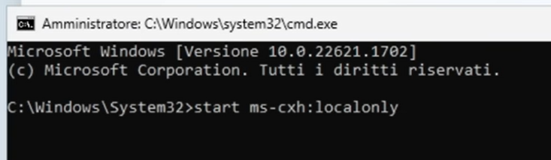

Nella finestra dei comandi scrivete start ms-cxh:localonly e poi premete ENTER.
Apparirà la classica finestra che permette di fare un account locale come si vede qui sotto.
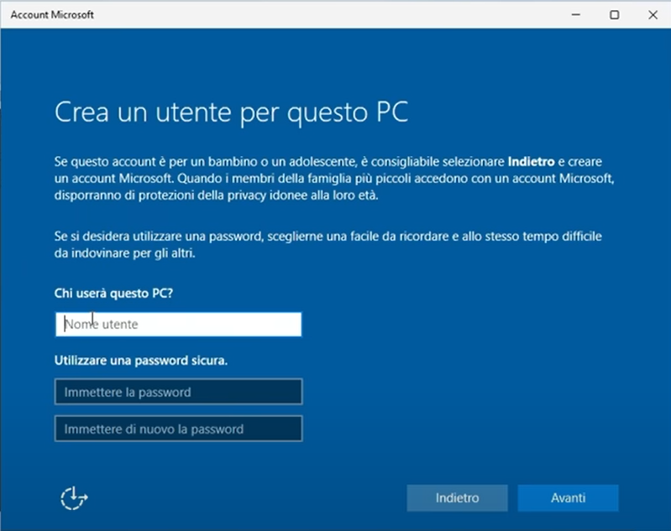
In questa finestra scrivete il nome utente.
Attenzione che - dopo che avrete fatto le impostazioni - non lo potrete più modificare, per cui consigliamo di impostare un nome neutro, ad esempio qualcosa come “User”.
La password potete anche non metterla e in tal caso non vi verrà mai richiesta.
E infine premete il pulsante “Avanti”

Conclusione della installazione
Dopo molti minuti di messaggi e un certo numero di domandine (cui consigliamo di rispondere sempre “no”), finalmente la installazione di Windows 11 si conclude e ci si ritrova sul Desktop.
Nelle prossime pagine spieghiamo come “addomesticarlo”.
Le istruzioni che vi daremo servono per avere un sistema semplice da usare,
regolato come piace a noi, senza inciampi e noiose password.
Ma se le password, gli account e le finestre di blocco vi piacciono, fate pure diversamente.
Cambiare nome utente e trasformarlo in “Account locale”
Questo cambio utente vi serve solo se in Rufus avete impostato un nome utente che non vi piace, oppure se siete stati forzati a fare un account Microsoft.
Fatelo appena installato Windows 11, perché cambiandolo si perdono tutte le impostazioni eventualmente già fatte e si dovrà rifarle.
- Aprire “Impostazioni” (Settings)
- Sulla sinistra scegliere “Utenti” (Accounts)
- Scendere fino a “Altri utenti” e premerlo
- Premere il pulsante in alto a destra “Add account”
- Non mettere mail o telefono ma premere “Non ho i dati di questa persona”
- Non riempire “someone@example.com” ma premere “Addiziona senza account Microsoft”
- Scrivere il nome dell’utente (consigliabile un nome neutro ad esempio “User” perché non si potrà più cambiarlo)
- Non aggiungere le password a meno che non si sia paranoici o che si viva con lupi mannari che vogliono entrare nel vostro account e spiarvi.
- Premere il tasto in basso e concludere la creazione dell’utente.
- Rendere il nuovo account “Amministratore” utilizzando il pulsante “Cambiare il tipo di account”
- Chiudere il pannello e riavviare il PC
Al riavvio entrare con il nuovo account appena creato e poi:
- Aprire “Impostazioni” (Settings)
- Sulla sinistra scegliere “Utenti” (Accounts)
- Scendere fino a “Altri utenti” e premerlo
- Andare sull’account che si vuole eliminare e premere il pulsante “Rimuovi” (se non si riesce si dovrà riavviare un’altra volta per forzarlo a uscire)
Attenzione: il “rimuovi tutto” vi farà perdere tutte le sue impostazioni, la cartella con il suo nome e i suoi file.
Per cui fate attenzione a rimuovere l’utente giusto, deve essere l’utente che non vi serve e che siete stati forzati a creare con l’account Microsoft.
Prima di tutto impostate la Rete Privata
- Cliccare in basso a destra, con il Pulsante Destro, sul simbolo delle reti (WiFi / Ethernet)
- Scegliere “Impostazioni rete e Internet”
- Sulla parte superiore cliccare sulla scritta “Proprietà”
- Scrollare verso l’alto e scegliere “Rete privata” (in questo modo eviterete di inquinare la opzione “Rete pubblica” con vari permessi di accesso che inevitabilmente le varie applicazioni vi chiederanno nel tempo)
- Chiudere il pannello ed è fatta (ma se cambiate rete WiFi dovrete rifarlo)
Fate attenzione che la rete potrebbe tornare Pubblica da sola
Questo può succedere tutte le volte che premete “Connetti una rete” oppure quando arrivano alcuni aggiornamenti di Windows.
Se non utilizzate la condivisione delle cartelle potreste anche non accorgervene
per cui controllate spesso andando su “Proprietà” e poi “Rete e Internet”.

Perché la rete deve essere impostata come privata
Se non siete in aeroporto, o bar, oppure ospedale, o simili, la rete deve essere impostata sempre come “Privata”.
Se non lo fate, state lavorando con la rete pubblica e non potrete condividere le cartelle.
Ma c’è di peggio:
- State lavorando tranquilli in casa vostra o nel vostro laboratorio e pensate di essere in Rete Privata
- Ogni tanto un programma vi chiede di permettergli di fare qualcosa sulla rete
- Gli concedete di farlo pensando di essere al sicuro in Rete Privata
- In realtà quella concessione la state dando per le “Reti pubbliche”
Per cui dopo un certo tempo avrete la “Rete pubblica” che è un colabrodo.
E se per caso vi capiterà di andare davvero in una “Rete pubblica”, ad esempio in un bar, un aeroporto o un ospedale, che fate? Impostate rete pubblica che è piena di permessi e non vi protegge più?
Ottimizzazioni per Windows 11
Windows 11 appena installato è scomodo, conviene aggiustarlo un po’.
Alcune di queste ottimizzazioni potrebbero non essere importanti per alcuni di voi ma altre sono essenziali e se non le fate potreste incontrare difficoltà e problemi gravi.
Per cui vi consigliamo almeno di controllarle tutte e poi decidere se farle o non farle.
Cambiare nome del PC
- Cliccare con il tasto destro l’icona “Questo PC” che è sul Desktop
- Scegliere “Proprietà”
- In alto a destra premere il pulsante “Rinomina questo PC”
- Scrivere il nome preferito, ad esempio “ASUS-13” oppure “Tablet-Cucina”
- Premere il pulsante “Successivo”
- Per rendere effettivo il nuovo nome riavviare il PC
Icone importanti sul Desktop
- Tasto destro su una parte vuota dello schermo
- Scegliere “Personalizza”
- In mezzo alla finestra, premere “Temi”
- Scendere fino a “Impostazioni delle icone del Desktop” e premerlo
- Abilitare le caselle: Computer / File utente / Rete / Cestino / Pannello di controllo
- Premere OK e chiudere il pannello “Personalizzazione”
Aggiustare Notepad
Il Notepad di Windows 11 è stato impostato in un modo malefico e potrebbe farvi perdere le modifiche che farete ai file.
Con le impostazioni di default, i file si aprono su più schede e quando chiudete il Notepad con la croce in alto a destra, non vi chiede di salvare i file. E non ha scritto le modifiche su disco!!!
Quindi consigliamo di riconfigurarlo come era il Notepad classico:
- Aprire Notepad da solo o aprendo un file TXT
- Scegliere “Impostazioni” (la rotella in altro a destra)
- Scendere e modificare “Apertura dei file in corso” = “Apri in un’altra finestra”
- Cliccare su “All’avvio del blocco note” e scegliere “Avvia una nuova sessione”
- Chiudere il blocco note con la croce in alto a destra.

Impostazioni della barra delle applicazioni
- Premere il tasto destro sulla barra inferiore
- Scegliere “Impostazioni della barra della applicazioni”
- Poi, partendo dall’alto,
- Impostare “Solo Icona di ricerca”
- Disattivare “Visualizzazione attività”
- Disattivare “Widget”
- Scegliere (se si vuole) Tastiera virtuale = Sempre
- Cliccare su “Comportamenti della barra delle applicazioni”
- Allineamento barra delle applicazioni = “A sinistra”
- Togliere “Mostra i Badge”
- Eventualmente togliere “Selezionare l’estremità della barra…”
- Chiudere il pannello “Personalizzazione”
Impostazioni di alimentazione e di disattivazione
- Aprire il pannello di controllo
- In alto a destra scegliere “Icone piccole”
- Aprire “Opzioni risparmio energia”
- Sulla sinistra, scegliete “Specifica comportamento pulsanti di alimentazione”
- Si consiglia di mettere “Non intervenire” in tutte le caselle, tranne forse la prima che potrebbe essere “Arresta il sistema” sul pulsante di alimentazione.
- Poi, in alto, premere “Modifica le impostazioni non disponibili”
- Scendere in basso e deselezionare tutti i check-box (Nota 1)
- Premere “Salva cambiamenti”
- Poi ritornare al pannello precedente con la freccia a sinistra che sta in alto a sinistra, e scegliere “Specifica impostazioni disattivazione schermo”
- Scegliere “Mai” in tutte le caselle
- Premere “Salva cambiamenti”e chiudere tutto
Nota 1
In particolare l’ “Avvio rapido” impedirebbe un vero spegnimento del PC, che col tempo accumulerebbe malfunzionamenti senza mai riavviarsi da zero. E l’unico vantaggio che darebbe è qualche secondo risparmiato alla riaccensione.
Abilitare la condivisione delle cartelle
Condividere le cartelle tra tutti i PC della rete locale è molto utile per chi utilizza regolarmente più PC in casa oppure in una piccola ditta o un laboratorio.
Non tutti sono interessati a questa opzione e si tratta di un argomento abbastanza complesso, per cui abbiamo preparato un documento apposito che si chiama “Windows11 ShareFolders”
Potete scaricarlo da questa pagina e nella pagina troverete le versioni italiane e inglesi, nonché i file DOC che possono servire per i tradurre i documenti nelle altre lingue.
Oppure potete scaricare la versione italiana in PDF con questo collegamento diretto.

Impostazioni per evitare fastidiosi disturbi
Queste impostazioni impediscono al sistema di emettere notifiche, avvisi e pubblicità.
Sono anche utili per risparmiare oltre un GigaByte di spazio sul disco.
- Aprire “Impostazioni”

- Nel menu verticale di sinistra scegliere “Sistema”
- Poi scegliere la terza voce dall’alto “Notifiche”
- Disattivare la prima riga “Notifiche” e attivare la seconda riga “Non disturbare”

- Nel menu verticale di sinistra scegliere “Privacy e sicurezza”
- Fare click sulla scheda “Generale”
- Disattivare tutte le opzioni

- Nel menu verticale di sinistra scegliere nuovamente “Privacy e sicurezza”
- Fare click sulla scheda “Feedback e diagnostica”
- Disabilitare “Invia dati di diagnostica facoltativi” (questo potreste anche lasciarlo perché non rallenta molto e potrebbe contribuire a migliorare Windows)
- Disabilitare “Esperienze personalizzate” ( Tailored experiences )
- Disabilitare “Visualizza dati di diagnostica” ( View diagnostic data )
- Cancellare i dati di diagnostica del passato ( Delete diagnostic data )

- Nel menu verticale di sinistra scegliere nuovamente “Privacy e sicurezza”
- Fare click sulla scheda “Cronologia attività” ( Activity history )
- Disattivare “Archivia la cronologia delle attività” ( Store my activity history )
- Cliccare sul pulsante “Cancella cronologia” ( Clear history )

Se volete spiegazioni più dettagliate vi consigliamo questo ottimo video di “Gentiluomo Digitale” che trovate in questa pagina.

Controllare che tutti i driver siano a posto

Aprite il pannello di controllo e poi “Gestione Dispositivi”. Se l’elenco mostrato non presenta zone evidenziate e righe che iniziano con segnali di avvertimento colorati, allora tutti i driver sono installati e funzionanti.
In caso contrario andate sul driver difettoso,
- Premete il pulsante destro del mouse sul suo nome e scegliete “Update driver”.
- Poi cliccate su “Cerca i driver nel computer” (Browse my computer for drivers)
- Poi indicate la cartella dove tenete tutti i driver che in precedenza avevate salvato su
una memoria esterna con la applicazione Double-Driver, come abbiamo scritto nelle prime pagine di questo documento.
- Se tutto va bene, il driver dovrebbe venire installato senza errori.
- Ripetete per tutti i driver che non funzionano bene.

Infine controllate anche tutte le funzioni principali del PC, in particolare il sistema audio, le telecamere, il WiFi e il Bluetooth.
Se qualcosa non va, dovrete individuare i driver relativi, disinstallarli e poi aggiornarli con il metodo precedente. E fate attenzione a visualizzare anche i driver attualmente non usati e disinstallare tutto - ci sono le opzioni nel menu per farlo.
Se non avete la cartella con i driver originali salvati con Double-Driver allora dovrete cercarli sul sito del produttore, ma purtroppo non sempre li pubblicano.

Individuare i driver giusti e sostituirli non è facile, se non riuscite provate con Snappy.

Controllate ancora per un po’ di giorni che tutto funzioni bene e poi sarete sicuri di avere il PC perfetto con il nuovo Windows 11.

Abilitare il ripristino di sistema
- Nello Start o nella lente in basso a sinistra, cercate “Punti di ripristino” ( Restore points )
- Apparirà una opzione con nome “Crea un punto di ripristino” ( Create a restore point )
- Cliccandola vi verrà chiesto di confermare e poi apparirà il pannello “System properties” impostato su “System protection”
- Cliccate sul pulsante “Configure”
- Nelle due opzioni in alto abilitate la protezione sistema ( Turn on system protection )
- Cliccate su OK per chiudere il pannello.
- Cliccate sul pulsante in basso “Crea”
- Scrivete un nome per il punto di ripristino e date OK più volte fino a chiudere tutto.

Creare un disco di ripristino (ripetere in seguito ogni anno)
Quando sarete sicuri di avere il PC perfettamente funzionante, sarà ora di fare anche un backup su un disco di ripristino (una pennetta di memoria da almeno 32 GB).
Potrebbe servire in futuro per aggiustare il sistema nel caso che qualcosa andasse così orribilmente storto da non poter più aggiustarlo e nei casi peggiori nemmeno ad avviare il PC.
In questi casi collegherete la pennetta di ripristino a una porta USB, riavvierete il PC che si aggiusterà magicamente da solo.
- Inserire la pennetta in una porta USB
- Aprire lo Start o la lente in basso a sinistra e cercare "Crea un'unità di ripristino" (Recovery Drive) e selezionarlo
- Nella finestra "Unità di ripristino" selezionare "Esegui il backup dei file di sistema nell'unità di ripristino" e cliccare su "Avanti".
- Scegliere la memoria USB e cliccare su "Avanti" (attenzione che sia quella giusta e che non contenga dati perché verrà completamente cancellata)
- Cliccare su "Crea" per avviare il processo (l'operazione richiederà molto tempo)
- Una volta terminato il processo, cliccare su "Fine", attendere che il programma termini di copiare i file, o ancor meglio espellete la pennetta USB con l’apposito comando e rimuovetela.

Applicazioni utili
Per completare il sistema Windows 11 potreste anche utilizzare le seguenti applicazioni.
Queste applicazioni sono utili e sicure
ma potrebbero fare alcune variazioni al sistema che non vi piacciono
e che poi potrebbero essere difficili da eliminare.
Questo vale in particolar modo per WinHelper e Snappy.
Per cui non cliccate tutti i loro pulsanti a caso,
usateli solo se sapete cosa fanno e perché.

- Theremino WinHelper contiene numerose Utility e Hacks (modifiche al sistema operativo)
- Theremino WiFi visualizza le reti e aiuta a posizionare le antenne
- Speccy fornisce una lista completa e dettagliata dei componenti e del software
- HWMonitor misura temperature, tensioni e potenze elettriche del sistema
- Snappy è la migliore applicazione per il recupero dei driver mancanti
- RainMeter è un buon misuratore di performance su schermo per la CPU e altri dati utili
- Equalizzatori è una lista di validi equalizzatori per l’audio
- Tra gli equalizzatori consigliamo APO, oppure PEACE+APO o anche FxSound che è più semplice da usare.
Queste applicazioni sono tutte Freeware e Open Source per cui i sorgenti sono controllabili e non contengono malware.
Però fate attenzione a scaricarle dal sito che indichiamo e non da altri siti con nomi strani (controllate sempre gli indirizzi sul browser prima di scaricare).
Altre applicazioni utili
Potreste anche dare una occhiata alla pagina Applicazioni del sistema theremino:
https://www.theremino.com/applications

